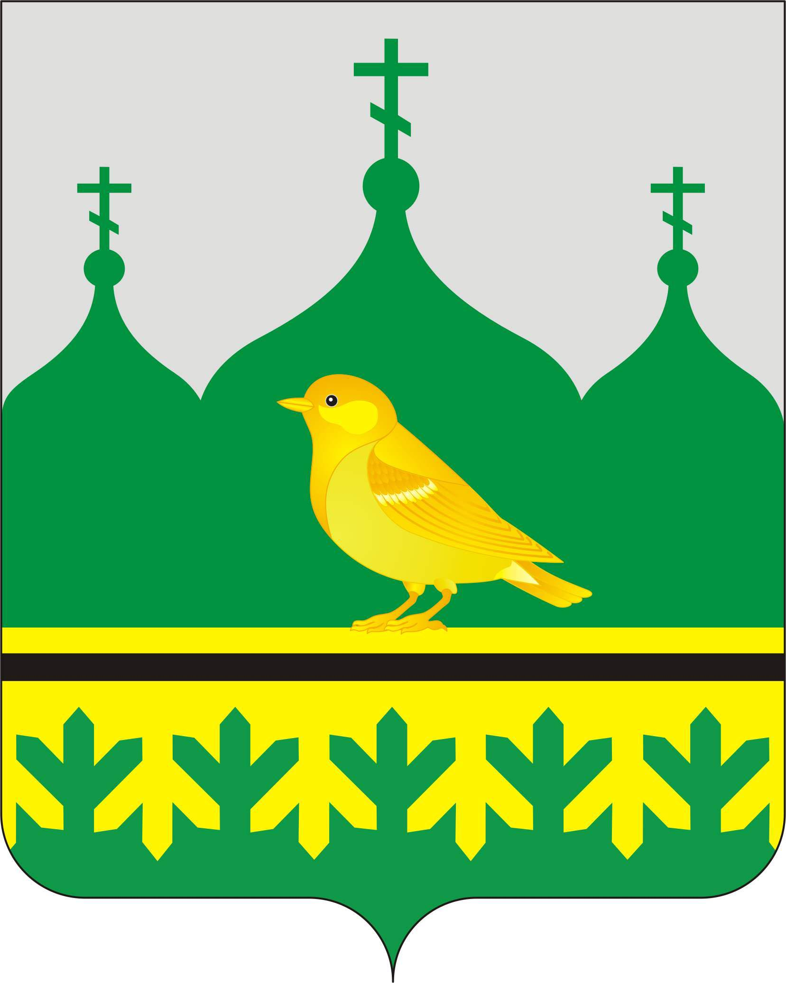
АДМИНИСТРАЦИЯ ВОЛЕНСКОГО СЕЛЬСКОГО ПОСЕЛЕНИЯ
НОВОУСМАНСКОГО МУНИЦИПАЛЬНОГО РАЙОНА
ВОРОНЕЖСКОЙ ОБЛАСТИ

П О С Т А Н О В Л Е Н И Е

26.12.2022г. № 169
пос.Воля

Об отмене постановления администрации

Воленского сельского поселения Новоусманского
муниципального района Воронежской области
от 31.10.2022г. № 146 « Об утверждении положения
«Об утверждении мест, на которые запрещено
возвращать животных без владельцев, и перечня
лиц, уполномоченных на принятие решений
о возврате животных без владельцев на прежние
места обитания на территории Воленского
сельского поселения»

Рассмотрев экспертное заключение правительства Воронежской области на постановление администрации Воленского сельского поселения Новоусманского

муниципального района Воронежской области от 31.10.2022г. № 146 «Об утверждении положения «Об утверждении мест, на которые запрещено возвращать животных без владельцев, и перечня лиц, уполномоченных на принятие решений о возврате животных без владельцев на прежние места обитания на территории Воленского сельского поселения», администрация Воленского сельского поселения Новоусманского муниципального района

п о с т а н о в л я е т:

1. Отменить постановление администрации Воленского сельского поселения от 31.10.2022г. № 146 « Об утверждении положения «Об утверждении мест, на которые запрещено возвращать животных без владельцев, и перечня лиц, уполномоченных на принятие решений о возврате животных без владельцев на прежние места обитания на территории Воленского сельского поселения».
2. Опубликовать настоящее постановление в «Вестнике муниципальных правовых актов Воленского сельского поселения Новоусманского муниципального района Воронежской области» и на официальном сайте Воленского сельского поселения в сети «Интернет» www.volenskoe.ru.
3. Контроль за исполнением настоящего постановления оставляю за собой.

Глава Воленского сельского поселения А.Ю. Десятников

